M6X02149C
Dadansoddiad beirniadol o’r berthynas rhwng gwybodaeth pwnc athro a dysgu ac addysgu effeithiol yn yr ysgol gynradd.

Cyflwyniad a rhesymeg
Bwriad yr aseiniad hwn yw craffu ar y berthynas rhwng gwybodaeth pwnc athro a dysgu ac addysgu effeithiol yn yr ysgol gynradd. Ystyriaf amryw lenyddiaeth er mwyn cyfuno’r pwyntiau allweddol ac amlinellaf y ddadl sy’n bodoli ynghylch y pwnc. Soniaf am ddatblygiad y cwricwlwm yng Nghymru a’r goblygiadau a geir hyn ar fy ngwybodaeth pwnc. Cyfeiriaf at fy mhrofiad addysgu personol yn ystod PAP rhan 1 i adfyfyrio a dadansoddi’n feirniadol ar agweddau penodol o fy ngwybodaeth pwnc ar gyfer addysgu cynradd. Gyda hyn oll mewn golwg, yng nghasgliad yr aseiniad cysylltaf y cyfan gyda fy nhargedau a fy nghamau nesaf.
Gwerthfawrogaf yr holl brofiadau a chefnogaeth a dderbyniais yn ystod PAP rhan 1, gwerthfawr iawn fydd hyn wrth imi adfyfyrio ar fy ngwybodaeth pwnc personol. Treuliais y cyfnod hwn yn ysgol fach yng Ngorllewin Sir Gaerfyrddin. Bwriadaf gadw’r manylion canlynol yn gyfrinachol, enw’r ysgol, enw’r athrawes ac enwau’r plant, hyn yn cyd-fynd gyda dogfen BERA (2018). Ar hyn o bryd, 116 o ddisgyblion sydd ar y gofrestr, mae dwy ffrwd ieithyddol yn yr ysgol, ond nodaf i blant meithrin, derbyn a blwyddyn 1 gael eu haddysgu drwy gyfrwng y Gymraeg. Darparwyd ethos teuluol a gofal bugeiliol o fewn pedair wal yr ysgol.
O dan arweiniad arbenigol yr athrawes ddosbarth bues yn dysgu ac yn addysgu yn nosbarth blwyddyn dau a thri. Roedd 24 yn y dosbarth, 13 ym mlwyddyn dau ac 11 ym mlwyddyn 3. Roedd y dosbarth yn gweithredu yn ôl dull y Cyfnod Sylfaen lle roedd yr amryw ardaloedd yn cyfoethogi’r dysgu, ac yn cyfateb â bwriad y Cyfnod Sylfaen sef i feithrin unigolion annibynnol (APADGOS, 2008). Hyderaf fod yr amgylchedd dysgu hwn yn un delfrydol wrth imi fynd ati i ddadansoddi a gwerthuso fy ngwybodaeth pwnc.

Ystyried y llenyddiaeth
Cychwynnaf yr adolygiad drwy drafod arwyddocâd ac ystyr y term ‘gwybodaeth pwnc’. Shulman (1987) oedd y dyn cyntaf i awgrymu bod gwybodaeth pwnc yn fwy na dealltwriaeth o’r hyn sy’n cael eu haddysgu. Sonnir bod angen i athrawon allu cwmpasu amryw wybodaeth ynghyd â phroffesiynoldeb er mwyn i blant lwyddo. Nodwyd yn erthygl arloesol gan Shulman (1987) ar wybodaeth pwnc athrawon bod modd rhannu sylfaen gwybodaeth athro yn saith categori. Rhestrwyd yr angen am wybodaeth gyffredinol am addysgeg, gwybodaeth am gynnwys y pwnc, gwybodaeth gwricwlaidd, gwybodaeth am y dysgwyr a’u nodweddion, gwybodaeth am gyd-destunau addysgiadol, gwybodaeth am amcanion addysgiadol a gwybodaeth am gynnwys pedagogaidd (Shulman, 1987, tud. 8). Dengys bod gafael da ar wybodaeth a dealltwriaeth o’r hyn sy’n cael ei ddysgu yn unig yn annigonol. Er mwyn modeli athro gwybodus dylid gallu dangos dealltwriaeth ar draws y saith categori.
Atgyfnerthwyd ehangder a phwysigrwydd y term gwybodaeth pwnc gan Brant (2006). Nodwyd mai llais y disgybl a ddylai fod yn ganolog i’r addysgu a bod yna le blaenllaw i sgiliau pedagogaidd yr athro wrth ystyried y term gwybodaeth pwnc, hyn er mwyn annog a chefnogi’r dysgu. Cydnabydda Brant fod hyn yn atgyfnerthu damcaniaeth Piaget, Vygotsky a Bruner wrth osod y plentyn yng nghanol y dysgu a’r addysgu.
Fodd bynnag nid yw pawb o’r farn bod gwybodaeth pwnc yn derm sy’n cwmpasu amryw elfennau. Gwybodaeth yr athro o gynnwys y pwnc dan sylw a phrofiad yr athro i drin y pwnc yw detholiad syml Eraut (1994). Ni ellir gwadu pwysigrwydd profiad yr athro, fodd bynnag ni ellir chwaith gwadu pwysigrwydd unrhyw un o’r saith categori a rhestrwyd gan Shulman. Gellir dadlau bod angen ystyried gwahanol ddatganiadau er mwyn cael y darlun cyflawn o arwyddocâd y term gwybodaeth pwnc.
Er mwyn deall sut yn union mae gwybodaeth pwnc yr athro yn gweithredu o fewn yr ystafell ddosbarth gellir ffocysu ar y ‘Pedwarawd gwybodaeth’. Awgrymwyd mewn ymchwiliad Mathemategol bod y prif ffocws ar drefn y gwersi yn hytrach nag ar wybodaeth pwnc Mathemategol yr athro (Brown, Mc Namara, Jones a Hanley, 1999). Bwriad yr ymchwil felly yw pwysleisio pwysigrwydd gwybodaeth pwnc yr athro.
Rhannwyd y ‘Pedwarawd gwybodaeth’ yn bedwar dimensiwn sef, Sylfaen, Trawsnewid, Cysylltu a Chynllun wrth gefn. Trafodwyd y pedwar dimensiwn gan Williams (2003). Yn gyntaf, daw’r Sylfaen sef gallu’r athro i ddeall cynnwys y pwnc sydd o dan sylw a sut y’i dysgir. Nodwyd bod dealltwriaeth athrawon o addysgeg yn allweddol ar gyfer datblygiad y plant. Atgyfnertha Shulman (1987) mai deall yr hyn sydd angen addysgu a’r strategaethau sydd angen er mwyn addysgu yn effeithiol yw cam cyntaf pob athro. Fodd bynnag, nodwyd gan Hattie (2012) nad oes gwahaniaeth rhwng sylfaen gwybodaeth ein hathrawon ond yn hytrach y ffordd maent yn llwyddo i drosglwyddo’r wybodaeth sy’n ein galluogi i wahaniaethu rhwng y goreuon. Mae hyn yn ein harwain at yr ail ddimensiwn.
Arsylwad Shulman (1987) sydd wrth gefn yr ail ddimensiwn sef Trawsnewid. Nodwyd mai Sylfaen gwybodaeth ar gyfer addysgu yw gallu’r athro i drawsnewid gwybodaeth mewn ffordd bedagogaidd bwerus (Shulman, 1987, tud. 15). Er mwyn llwyddo dylid dewis a dethol deunyddiau priodol i gefnogi’r dysgu. Cyfeiria Haylock (2007, tud. 2) at bedwar peth sy’n ddefnyddiol i gefnogi dysgu Mathemategol. Yn gyntaf, sonnir am yr angen i’r plant brofi a thrin deunyddiau diriaethol megis deis, cownteri, cerrig a bysedd. Yn ail, dylid sicrhau bod y dysgwyr mewn amgylchedd lle mae’r iaith fathemategol yn cael ei phwysleisio. Yn drydydd, mae angen cyfleoedd ar y plant i ddefnyddio a dehongli lluniau, rhain yn amrywio o ddiagramau i raffiau. Yn olaf, cyfeiria Haylock at bwysigrwydd trin symbolau mathemategol. Soniwyd mai dyma’r camau a’r offer sydd angen i athrawon ddefnyddio er mwyn darparu profiad Mathemategol buddiol i’r dysgwyr yn yr ysgol gynradd.
Fodd bynnag, cyfeiria Shulman (1987) at anhawster athrawon i grynhoi a throsglwyddo’r wybodaeth. Yn aml iawn nid ydynt yn gallu esbonio’r wybodaeth yn ddigonol na chwaith esbonio eu prosesau meddwl. Mae hyn felly yn cael effaith annymunol ar gynnydd y plant.
Yn drydydd daw’r Cysylltu. Dywed Hattie (2012) bod yr arbenigwyr yn llwyddo i gyfuno gwybodaeth pwnc newydd gyda gwybodaeth flaenorol. Dylid hefyd ceisio cysylltu’r dysgu gyda dysgu’r dyfodol yn ogystal â chysylltu’r wers gyda phynciau eraill y cwricwlwm. Pwysleisia hyn felly’r angen i ymgyfarwyddo gyda dogfennau cwricwlaidd er mwyn llwyddo yn yr ystafell ddosbarth. Atgyfnertha Shulman (1987) hefyd cymaint o effaith mae codi ymwybyddiaeth athrawon o’r dogfennau yn cael ar ddatblygiad y plant.
Ar hyn o bryd mae’r cwricwlwm yn statudol, meysydd dysgu yn y Cyfnod Sylfaen a phynciau yng Nghyfnod Allweddol dau. Fodd bynnag mae’r cwricwlwm yn datblygu yng Nghymru er mwyn ‘lles ac anghenion y dysgwyr’ (Donaldson, 2015, tud. 3). Rhwng mis Mawrth a mis Rhagfyr 2014 aeth yr athro Donaldson a’i gydweithwyr i ymweld ag ysgolion amrywiol, tua 60 i gyd. Bwriad yr ymweliadau oedd clywed ac ystyried llais y disgybl a llais ein hathrawon. Cyhoedda’r plant ei bod eisiau ‘mwy o ffocws ar sgiliau bywyd, hyder personol, sgiliau sylfaenol, sgiliau gwaith, cyngor gyrfa ac iechyd a lles’(Donaldson, 2015, tud. 3). Awgrymwyd yn yr adroddiad gan Donaldson (2015) felly, y dylai’r cwricwlwm fod â phedwar diben sef yr angen i annog dysgwyr i fod yn uchelgeisiol, galluog, yn gyfranwyr mentrus, creadigol, yn ddinasyddion egwyddorol, gwybodus ac yn unigolion iach, hyderus. Yn dilyn y datblygiad hwn yng Nghymru fe fydd y Cyfnod Sylfaen a Chyfnod Allweddol dau yn addysgu’r chwe maes dysgu a phrofiad sef, mathemateg a rhifedd, iaith llythrennedd a chyfathrebu, dyniaethau, iechyd a lles, gwyddoniaeth a thechnoleg a’r celfyddydau mynegiannol. Soniwyd fod yna ysgolion arloesol yn chwarae rhan flaenllaw wrth ddatblygu’r cwricwlwm, hyn yn dilyn argymhellion Donaldson (2015).
Atgyfnertha Shulman (1986b) bod angen i athrawon ymgyfarwyddo gyda chwricwlwm y dyfodol ond sonnir hefyd am yr angen i allu cyfeirio at gwricwlwm y gorffennol. Atgyfnerthir hyn felly ehangder y term ‘gwybodaeth pwnc’ a phwysigrwydd yr amryw elfennau sy’n ei gwmpasu er mwyn sicrhau dysgu ac addysgu effeithiol yn yr ysgol gynradd.
Noda Williams (2003) mai Cynllun wrth gefn yw’r olaf o’r pedwar dimensiwn yn y ‘Pedwarawd gwybodaeth’. Soniwyd bod angen i athrawon allu ymateb yn briodol i anawsterau a chwestiynau’r dysgwyr er mwyn sicrhau llwyddiant. Mae angen iddynt allu esbonio’r pwnc, gosod enghreifftiau pwrpasol a llunio amryw o wahanol dasgau er mwyn ehangu eu gwybodaeth. Fodd bynnag heb ddealltwriaeth ddigonol o’r pwnc ni ellir rhoi esboniadau safonol, hyn eto yn dangos yr amryw elfennau sydd angen i athrawon fedru cwmpasu er mwyn dysgu ac addysgu yn effeithiol. Manylwyd ar y dimensiwn yma gan Rosenshine (2012, tud. 12). Esboniwyd bod gan athrawon da y gallu i roi esboniadau manwl o’r hyn maent yn ei haddysgu. Nodwyd bod athrawon effeithiol yn treulio rhwng 23 a 40 munud yn esbonio, cwestiynu a gosod enghreifftiau tra bod athrawon llai effeithiol ond yn treulio tua 11 munud.
Nodwyd tacsonomeg Bloom bod y dull o gyflwyno’r cwestiynau mewn gwers hefyd yn effeithio ar ddysgu ac addysgu effeithiol yn yr ysgol gynradd. Defnyddir y dacsonomeg gan athrawon er mwyn eu cynorthwyo i fedru cyflwyno cwestiynau safonol a phwrpasol sy’n herio’r meddwl. Mae lefelau is y dacsonomeg yn cwestiynu’r cof a deallusrwydd y dysgwyr tra bod y lefelau uwch yn annog y dysgwyr i feddwl yn fwy soffistigedig wrth ddadansoddi, syntheseiddio a gwerthuso (APADGOS, 2010). Yn ôl adroddiad Donaldson (2015) mae herio yn allweddol o fewn y cwricwlwm er mwyn anelu at ddeilliannau uwch. Dylid dilyn strategaethau megis tacsonomeg Bloom er mwyn codi safon gwybodaeth pwnc yr athro yn unol felly gyda safon y dysgu a’r addysgu yn yr ysgol gynradd.
Nodwyd bod cwestiynu hefyd yn datblygu sgiliau iaith lafar y dysgwyr. Yn ôl Baker (2003, tud. 41) ‘Young children learn languages as naturally as they learn to run and jump, paint and play.’ Fodd bynnag yn ôl adroddiad Estyn (2019) nid yw tua un o bob saith o blant 7 oed yng Nghymru yn cyrraedd y lefel sy’n ddisgwyliedig ohonynt mewn llafaredd. Noda APADGOS (2010) mai diffyg gwybodaeth pwnc sydd wrth wraidd hyn ac yn bennaf diffyg modelu effeithiol ar ran yr athrawon. Nodwyd bod modelu effeithiol yn annog trafodaeth, hyn felly yn ddull o herio llafaredd y dysgwyr. Fodd bynnag heb wybodaeth pwnc graenus nid yw’r athro yn llwyddo i fodelu’n safonol. Dengys hyn felly, yr effaith negyddol mae diffyg gwybodaeth pwnc yn gallu cael ar ddatblygiad plentyn yn yr ysgol gynradd.
Fodd bynnag, yn ôl Roche (2018) diffyg cynllunio sydd wrth wraidd gwendid yn y bedwarydd dimensiwn, hyn eto yn elfen sylweddol sy’n cwmpasu’r term gwybodaeth pwnc. Nodwyd yn ogystal â pharatoi gwaith yn ddyddiol mae angen i’r athrawon gynllunio sut maent yn bwriadu trosglwyddo’r wybodaeth. Pwysleisiwyd yr angen i gynllunio’r enghreifftiau, yr esboniadau a’r cwestiynau o flaen llaw.
Pwysig yw ystyried fod yna oblygiadau posib i’r farn hon gan fod Roche (2018) yn anelu ei waith at y sector uwchradd, ond eto i gyd yn farn sydd hefyd yn dal ei thir yn y sector cynradd enwedig wrth gyfeirio at adroddiad Estyn (2013). Yng ngeiriau’r adroddiad mae ‘cynnydd gormod o blant o gartrefi di-gymraeg yn rhy araf, a chynnydd rhai plant o gartrefi Cymraeg yn cael ei lesteirio’(2013, tud. 4). Ymatebodd Estyn yn ddadansoddol i’r broblem (2013, tud. 4), ‘nid yw athrawon yn cynllunio’n ddigon effeithiol i sicrhau bod plant o gefndiroedd ieithyddol gwahanol yn gwneud y cynnydd priodol o’u man cychwyn.’ Dengys felly, cymaint o effaith mae gwybodaeth pwnc yn gallu cael ar ddatblygiad plentyn yn yr ysgol gynradd.
Profa’r ‘Pedwarawd gwybodaeth’ bod gwybodaeth pwnc yn derm eang sy’n cwmpasu nifer fawr o elfennau ac yn chwarae rhan allweddol er mwyn cynnal safon uchel o ddysgu ac addysgu yn yr ysgol gynradd. Fodd bynnag pwysig ystyried pa oblygiadau sy’n cael eu crybwyll yn y llenyddiaeth. Sonia Donaldson (2015) am yr oblygiadau mawr sy’n wynebu’r athrawon yn sgil y cwricwlwm sy’n prysur ddatblygu yng Nghymru.
Nodir yr adroddiad gan Donaldson (2015, tud. 9) y dylai pob athro fod yn hyderus i allu cymryd cyfrifoldeb am llythrennedd, rhifedd a chymhwysedd digidol. Yn ogystal ag argymell fod angen ymestyn a gwella gwybodaeth a dealltwriaeth athrawon ym meysydd iechyd a lles, y Gymraeg, y cymhwysedd digidol a sgiliau asesu a chynllunio. Cyhoedda Donaldson (2015) fod dyheadau’r cwricwlwm newydd hefyd yn gofyn am safonau proffesiynoldeb uchel a’r parodrwydd i ymestyn eu gwybodaeth bedagogaidd. Bwriad hyn yw i gyflawni gofynion a dyheadau’r cwricwlwm yn ogystal â sicrhau gwybodaeth bynciol safonol ymhlith athrawon.

Dadansoddiad a gwerthusiad o’ch gwybodaeth pwnc ar gyfer addysgu cynradd
Dilynaf strwythur y ‘Pedwarawd gwybodaeth’ gan Rowland et al. (2003) er mwyn sicrhau dadansoddiad cyflawn. Cefais drawstoriad o brofiadau yn ystod fy amser yn yr ysgol, rhain yn amrywio o addysgu’r Gymraeg i addysgu Mathemateg, o addysgu Gwybodaeth a dealltwriaeth o’r byd i addysgu datblygiad Creadigol. Fodd bynnag bwriadaf hefyd ystyried fy ngwybodaeth pwnc ar draws gweddill Meysydd dysgu’r Cyfnod Sylfaen a phynciau Cyfnod Allweddol dau.
Cychwynnaf y drafodaeth drwy fanylu ar sylfaen fy ngwybodaeth sef dimensiwn cyntaf y ‘Pedwarawd gwyodaeth’ a hyn yng nghyd-destun fy ngwersi iaith. Penderfynais ddilyn dull Pie Corbett drwy ganolbwyntio ar Chwedl Llyn Llech Owain. Hyderaf imi drosglwyddo sylfaen o wybodaeth graenus yn ystod y gwersi a llwyddo i herio’r plant i gyflawni’r sgil maes dysgu priodol sef ‘ymuno â, ailadrodd neu gofio stori’ (APADGOS 2015, tud. 16) Credaf fod gennyf ddeallusrwydd da o gynnwys y chwedl gan fy mod wedi ei hastudio yn y Brifysgol. Rwyf hefyd yn ffodus gan fyd mod wedi bod ar brofiad gwaith yng nghwmni un o athrawon y fro felly yn gyfarwydd iawn gyda’r dull Pie Corbett o ddysgu. Hyderaf felly bod gennyf ddeallusrwydd da o gynnwys y Chwedl yn ogystal â deallusrwydd da o sut mae’r plant yn dysgu wrth ddilyn dull Pie Corbett.
Fodd bynnag, roedd cynnal diddordeb y plant yn gallu bod yn heriol gan fod Pie Corebett yn ddull ailadroddus. Yn sgil hyn es ati i ymchwilio ymhellach i’r maes a darganfod y dyfyniad arwyddocaol hwn, ‘Clywed a dweud storïau yw’r dull mwyaf pwerus o gaffael iaith – gwrando a siarad yw’r modd mae’r plant yn dysgu iaith.’(Pie Corbett, 2007, tud. 8) Yn dilyn y datganiad cadarnhaol hwn fe benderfynais ddyfalbarhau ond y tro hwn ychwanegais ddeunyddiau i gefnogi’r dysgu, caiff y weithred hon ei hadlewyrchu yn nimensiwn ‘trawsnewid’ y ‘Pedwarawd gwybodaeth’. Yn fy nghyflwyniad fe ddefnyddiais bwynt pŵer yn ogystal â chyflwyno adnoddau sef, cyfrwy, ffrwyn a bwced a rhaff i gyfleu’r ffynnon. Wrth adfyfyrio teimlaf i’r deunyddiau ddod a’r hanes yn fyw a chyffroi’r profiad, hyderaf iddynt hefyd fod o gymorth mawr i’r grŵp gwan i gofio a deall dilyniant y chwedl.
Roedd y plant yn gyfarwydd iawn gyda symudiadau Pie Corbett, roeddent yn llwyddo i gysylltu symudiadau’r chwedl gyda dysgu blaenorol hyn yn ategu trydydd dimensiwn y Pedwarawd sef Cysylltu. Er bod gennyf ddealltwriaeth bynciol gadarn roedd rhai o symudiadau’r plant yn wahanol i’n rhai i, cefais anhawster yn addasu a chyfarwyddo gyda’i ffordd nhw o ddysgu. Gellid fod wedi datrys hyn drwy drafod y symudiadau gyda’r athrawes o flaen llaw, hyn yn atgyfnerthu sylwad Estyn (2013) bod angen i athrawon gynllunio’n effeithiol.
Yn y gwersi Mathemateg ‘Arian’ oedd fy mhwnc. Cred Haylock (2007) bod angen deunyddiau diriaethol i gefnogi’r dysgu yn ystod gwersi Mathemateg, felly yn ystod pob gwers roedd darnau arian, darnau Niwmicon a blociau ar y bwrdd. Er bod gennyf ddealltwriaeth bynciol gadarn yn trafod arian ac amryw ddeunyddiau i gefnogi’r dysgu cefais anhawster yn esbonio’r cysyniad o newid (gwelir Atodiad 1). Yn anffodus ni lwyddais ymateb i anawsterau’r dysgwyr, nid oeddwn yn gallu addasu fy ngwybodaeth bynciol mewn ffordd ddealladwy i’r plant. Yn dilyn yr anhawster a gefais gallaf uniaethu â Shulman (1987) wrth iddo ddatgan bod athrawon yn aml yn cael ffwdan i grynhoi a throsglwyddo’r wybodaeth, hyn yn adlewyrchu ail ddimensiwn y Pedwarawd sef ‘Trawsnewid’.
Er mwyn goresgyn yr anhawster hwn, dilynais adborth yr athrawes ddosbarth a mynd ati i symleiddio ac addasu’r esboniad er mwyn anelu’r gwaith at lefel y plant yn ogystal â sicrhau fy mod yn egluro mewn digon o fanylder. Atgyfnerthir hyn ymchwil Rosenshine (2012, tud. 12) ynglŷn â manylder esboniadau’r arbenigwyr i fod rhwng 23 a 40 munud. Chwiliais am enghreifftiau mwy pwrpasol er mwyn cefnogi’r dysgu a’r addysgu, hyn yn adlewyrchu dimensiwn olaf y ‘Pedwarawd gwybodaeth’. Pwysleisiais hefyd yn y wers ein bod yn adeiladu ar ddysgu blaenorol, fel dywed Hattie (2012) bod angen i athrawon geisio cyfuno gwybodaeth pwnc newydd gyda gwybodaeth flaenorol er mwyn sicrhau addysgu a dysgu effeithiol yn yr ysgol.
Yn ystod fy nghyfnod yn yr ysgol roeddwn yn benderfynol o ymestyn a herio fy nealltwriaeth a’m mharodrwydd i ddefnyddio Technoleg Gwybodaeth yn fy ngwersi. Profiad sylfaenol iawn oedd gennyf yn y maes o fewn yr ystafell ddosbarth, ac o gadw mewn cof fy mod yn symud i gyfnod allweddol dau ar gyfer rhan 2 o’r PAP roeddwn yn awyddus i wella fy ngwybodaeth pwnc er mwyn gallu defnyddio’r dechnoleg ddiweddaraf yn fy ngwersi. Pwysleisia’r Fframwaith Cymhwysedd Digidol (2016) pwysigrwydd Technoleg yn drawsgwricwlaidd yn ein gwersi gan nodi fod iddo bedwar llinyn sef, Dinasyddiaeth, Rhyngweithio a chydweithio, Cynhyrchu a Data a Meddwl cyfrifiadurol. Cyfeiria’r Fframwaith at y sgiliau sydd angen ar ein plant yn y byd modern sy’n gyflym yn datblygu’n fwy digidol.
O ystyried pwysigrwydd y Fframwaith yn y Cyfnod Sylfaen ac yng Nghyfnod Allweddol 2 a safon S3.3.10 o’r safonau SAC fe benderfynais ehangu sylfaen fy ngwybodaeth drwy ddysgu sut i ddefnyddio codau QR yn fy ngwersi, hyn er mwyn sicrhau dysgu ac addysgu effeithiol. Ymchwiliais yn fanwl mewn i’r dechnoleg a dilyn cyfarwyddiadau athrawon profiadol cyn rhoi cynnig ar greu gwahanol godau. Yn sgil fy niffyg gwybodaeth pwnc bu’n rhaid imi ddyfalbarhau ond ar ôl llwyddo fe ddefnyddiais y codau’n effeithiol yn fy ngwers ‘Babwshka’. Yn sgil fy mharodrwydd i godi safon fy ngwybodaeth bynciol hyderaf i’r plant elwa wrth ddysgu. Atgyfnertha hyn felly, fod yna berthynas cadarn rhwng gwybodaeth pwnc athro a dysgu ac addysgu effeithiol, datganiad sy’n adlewyrchu damcaniaeth Shulman a’r ‘Pedwarawd gwybodaeth.’
Bwriadaf ymestyn sylfaen fy ngwybodaeth TGCh ymhellach yng Nghyfnod Allwedd 2. Dilyna hyn argymhelliad Donaldson wrth gyhoeddi y dylai ‘llythrennedd digidol, neu gymhwysedd digidol, fod yr un mor bwysig yn ein gwersi â llythrennedd a rhifedd’ (Donaldson, 2015, tud. 24).
Hoffwn hefyd drafod fy ngallu i ddefnyddio’r Beebot yn fy ngwersi. Cyn dechrau yn yr ysgol nid oedd gennyf sylfaen gwybodaeth raenus o gwbl wrth drafod y teclyn hwn. Fodd bynnag bues yn ymchwilio ac yn cynllunio’n fanwl i’w bosibiliadu, ac erbyn diwedd y PAP roedd y Beebot yn chwarae rhan allweddol yn fy nhasgau ffocws ac yn heriau’r dosbarth (Gweler atodiad 2). Hyderaf fod y teclyn yn hynod effeithiol wrth sicrhau dysgu ac addysgu effeithiol. Fodd bynnag pe taswn heb fentro i ymchwilio er mwyn ehangu fy ngwybodaeth pwnc ni fyddai’r plant wedi elwa o’i bresenoldeb. Atgyfnertha hyn y gred sydd gan Shulman (1987) fod gwybodaeth pwnc yn allweddol er mwyn sicrhau dysgu ac addysgu effeithiol.
Fodd bynnag wrth ystyried fy nghamau datblygu bwriadaf ymestyn fy ngwybodaeth pwnc ymhellach er mwyn gallu defnyddio’r Bluebot yng Nghyfnod Allweddol 2. Hyderaf i’r teclyn hwn herio sgiliau TGCh y dysgwyr ymhellach, teclyn sy’n fwy addas ar gyfer yr oedran.
Argymhellwyd gan Donaldson (2015) bod herio yn allweddol o fewn y cwricwlwm er mwyn anelu at ddeilliannau uwch. Awgryma’r adroddiad (2015) fod angen inni, wrth addysgu, ganolbwyntio ar herio plant i wneud ei gorau glas ac i gyrraedd y cyraeddiadau disgwyliedig a’r deilliannau uwch. Defnyddiais fy ngwybodaeth pwnc i geisio dilyn yr argymhellion. Fodd bynnag roedd gwendid yn fy nealltwriaeth wrth ymdrin â datblygiad y cwricwlwm newydd o fewn yr ystafell ddosbarth. Roedd rhaid imi gyfarwyddo gyda ffordd o ddysgu’r dosbarth drwy baratoi heriau ar gyfer y Meysydd Dysgu. Roedd angen tair lefel gwahanol ar gyfer pob her er mwyn sicrhau ein bod yn dilyn argymhellion Donaldson (Gweler Atodiad 3). Cyfeiria Eraut (1994) at bwysigrwydd profiad er mwyn sicrhau gwybodaeth pwnc safonol ac addysgu a dysgu effeithiol. Eglura hyn felly mai diffyg profiad oedd wrth wraidd diffyg safon fy ngwybodaeth pwnc. Erbyn diwedd fy nghyfnod yn yr ysgol roeddwn yn hyderus yn trefnu ac addasu’r dosbarth.
Cyfeiria Shulman (1987) at ddamcaniaeth Piaget sy’n datgan mai trwy arsylwi’r plant yn ei gwaith y dylid arsylwi cynnydd. Adlewyrchir hyn yn fy null o drefnu’r heriau. Roeddwn yn gosod lefelau penodol ym mhob maes dysgu, hyn yn dibynnu ar ddeallusrwydd y plant yn ystod y dasg ffocws. Roedd hyn yn fodd o sicrhau fy mod yn herio’n ddigonol ond nid yn ormodol chwaith. Fodd bynnag, rhaid pwysleisio mai llais y disgybl oedd yn penderfynu ar yr her wreiddiol. Pob pythefnos, ar brynhawn Gwener, roeddwn yn gadael i’r plant drafod ymhlith ei gilydd er mwyn penderfynu ar heriau’r bythefnos nesaf. Adlewyrcha hyn argymhellion Donaldson (2015) ynglŷn â phwysigrwydd llais y plentyn yn ganolog i’r dysgu. Er imi ddysgu ac ystyried argymhellion Donaldson yn y brifysgol roedd dechrau dilyn rhain yn y dosbarth yn fater arall. Fodd bynnag gyda phrofiad a chymorth fe lwyddais godi safon sylfaen fy ngwybodaeth er mwyn datblygu fy ngwybodaeth pwnc a sicrhau dysgu ac addysgu effeithiol. Bwriadaf barhau i ehangu fy ngwybodaeth pwnc wrth ymchwilio yn ehangach i ddulliau herio plant CA2 er mwyn paratoi fy hun ar gyfer rhan 2 o’r PAP.
Un o’r gwersi a ddaeth â’r mwynhad mwyaf imi oedd y wers am y system dreulio. Fodd bynnag cefais drafferth gyda cham ‘Trawsnewid’ o’r Pedwarawd gwybodaeth. Hyderaf fod gennyf wybodaeth raenus o’r cynnwys ar gyfer addysgu ‘Treuliant a gwastraff’ (APADGOS 2015, tud. 44) gan fy mod wedi astudio Bioleg fel un o’m mhynciau lefel A. Fodd bynnag roedd rhaid imi gynllunio profiadau a chyfleoedd pwrpasol ar gyfer y wers er mwyn sicrhau bod pawb yn cyrraedd nod y wers sef i ddeall taith ein bwyd.
Yn ystod cyflwyniad y wers hyderaf i flwyddyn tri ymdopi’n dda, fodd bynnag teimlaf i flwyddyn dau gael anhawster i ddilyn y wybodaeth. Ffodus iawn imi ragweld hyn yn digwydd ac felly yn ystod y dasg ffocws fe gynlluniais fy mod yn modelu’r system dreulio, hyn yn ychwanegu elfen weledol a phrofiad cofiadwy i’r plant (Gweler atodiad 4). Adlewyrcha hyn y ddau ddimensiwn cyntaf o’r Pedwarawd gwybodaeth wrth arddangos dealltwriaeth o addysgeg drwy ychwanegu’r elfen weledol a’r gallu i drosglwyddo’r wybodaeth mewn ffordd ddealladwy.
Gobeithiaf ychwanegu’r elfen weledol a’r elfen gwneud yn amlach yn fy ngwersi ar gyfer rhan 2 o’r PAP. Er mwyn llwyddo i wneud hyn rhaid imi gynllunio yn ofalus ac ymchwilio’n eang er mwyn sicrhau gwybodaeth pwnc graenus ac felly dysgu ac addysgu effeithiol o fewn y gwersi.

Casgliad
Wrth ddod at gasgliad rhaid cydnabod bod yna drafodaeth ddifyr yn ein llenyddiaeth yn trafod y berthynas rhwng gwybodaeth bynciol ac addysgu effeithiol yng Nghymru. Dengys fy nadansoddiad mai Shulman yw un o brif ddamcaniaethwyr y testun, yn datgan pwysigrwydd gwybodaeth bynciol a gwybodaeth pwnc pedagogaidd. Fodd bynnag dywed Shulman (1987, tud. 20) “We must be careful that the knowledge-base approach does not produce an overly technical image of teaching.” Rhaid cydnabod felly bod yna amryw o elfennau yn cwmpasu’r term gwybodaeth pwnc ac nid dealltwriaeth o gynnwys pwnc yn unig.
Wrth ystyried y llenyddiaeth a’r gwersi ag addysgais yn ystod PAP, hyderaf fod angen imi sicrhau bod pob tasg wedi osod ar y lefel cywir, ac yn herio’r plant yn ddigonol boed rhain yn dasgau ffocws neu’n her yn ardaloedd y meysydd dysgu. Bwriadaf gyflawni hyn drwy astudio’r Cwricwlwm presennol a’r Cwricwlwm sy’n brysur ddatblygu yng Nghymru yn fanylach.
Rhaid cydnabod fod yna anawsterau yn ein hwynebu fel darpar athrawon gan fod yna bontio rhwng y cwricwlwm presennol a chwricwlwm Donaldson sef y 4 diben. Rydyn mewn cyfnod felly lle mae’r ysgolion wrthi’n arbrofi. Fodd bynnag, nodaf fod hyn yn fwy o anhawster yng Nghyfnod Allweddol 2. O brofiad PAP roedd yna ddiffyg gofod i gyflawni’r 4 diben yn ogystal â phrinder adnoddau i ennyn annibyniaeth yn nosbarthiadau CA2.
Er gwaethaf yr anhawster sydd yn ein hwynebu rhaid cydnabod bod y cwricwlwm yn newid o hyd er mwyn ateb anghenion y dysgwyr. Rhaid felly inni gyfarwyddo gyda’r drefn a sicrhau ein bod yn gyfarwydd gyda dogfennau’r cwricwlwm er mwyn sicrhau gwybodaeth bynciol safonol ac felly dysgu ac addysgu effeithiol yn yr ysgol gynradd.

Cyfeirnodau

APADGOS. (2008) Fframwaith ar gyfer Dysgu Plant 3 i 7 oed yng Nghymru. Caerdydd: APADGOS.

APADGOS. (2016) Fframwaith Cymhwysedd Digidol – canllawiau. Ar gael: http://learning.gov.wales/docs/learningwales/publications/180620-dcf-guidance-2018-cy.pdf (Darllenwyd 11eg/12/2018)

APADGOS. (2010) Sut I ddatblygu meddwl ac asesu ar gyfer dysgu yn yr ystafell ddosbarth. Ar gael: http://learning.gov.wales/docs/learningwales/publications/130429how-to-develop-thinking-cy.pdf (Darllenwyd 23ain/12/2018)

Baker, C. (2003) A Parents’ and Teachers’ Guide to Bilingualism. 2^{il} Arg. Clevedon: Multilingual Matters Ltd.

Bera. (2013) Review of Education. Ar gael:
https://www.bera.ac.uk/researchers-resources/publications/review-of-education (Darllenwyd: 10/12/18)

Brant, J. (2006) Subject Knowledge and pedagogic knowledge: ingredients for good teaching? An English perspective. Edukacja, 94 (2)

Brown, T., Mcnamara, O. , Jones, L. and Hanley, U. (1999) Primary student teachers’ understanding of mathematics and it’s teaching. British Education Research Journal, 25 (3)

Corbett, P. (2007) O ddweud stori i greu stori, Pontypwl.

Donaldson, G. (2015) Dyfodol Llwyddiannus: Adolygiad annibynnol o’r cwricwlwm a’r trefniant asesu yng Nghymru Hawlfraint y Goron, ar gael yn: http://gov.wales/topics/educationandskills/schoolshome/curriculum-for-walescurriculum-for-life/why-we-are-changing/successful-futures/?skip=1&lang=cy (Darllenwyd 11eg/12/2018)

Eraut, M. (1994) Developing professional knowledge and Competence. London: Falmer Press.

Esytn, (2008) Arfer orau mewn darllen ac ysgrifennu disgyblion 7 i 14 oed. Ar gael: https://www.estyn.llyw.cymru/thematic-reports/arfer-orau-mewn-darllen-ac-ysgrifennu-disgyblion-7-i-14-oed-mai-2008 (Darllenwyd: 1af/01/2019)

Estyn, (2013) Adroddiad blynyddol. Ar gael: https://www.estyn.gov.wales/thematic-reports/annual-report-2013-2014 (Darllenwyd: 2il/ 12/2018)

Hattie, J. (2012) Visible Learning for teachers Maximizing impact on learning. Routledge.

Haylock, D (2007) Key Concepts in Teaching Primary Mathematics. SAGE Publications Ltd.

Roche, F. (2018) Mining for Gold. Woodbridge: John Catt

Rosenshine, B. (2012) Principles of introduction: Research-based strategies that all teachers should know American Educator 36 (1)

Rowland, T., Huckstep, P. a Thwaites, A. (2003) The Knowledge Quartet in Williams, J. (Gol) Proceedings of the British Society for Research into Learning

Shulman, L. S. (1987) Knowledge and teaching: Foundations of the new reform, Harvard Educational Review, 57 (1): tt. 1-22

Shulman, L. S. (1986b) Those who understand: Knowledge growth in teaching in teaching, Educational Researcher Cyf. 15. Rhif 2 tt. 4-14

Williams, J. (2003) Proceedings of the British Society for Research into Learning Mathematics 23 (3)

Atodiadiadau
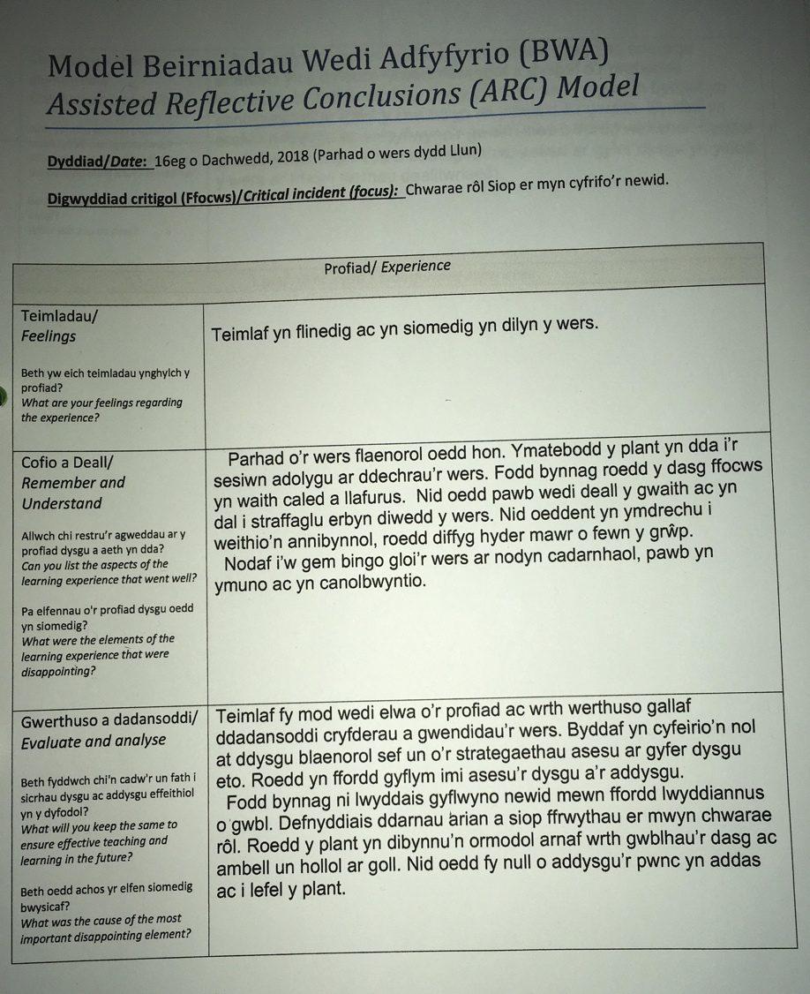
Atodiad 1

Atodiad 2
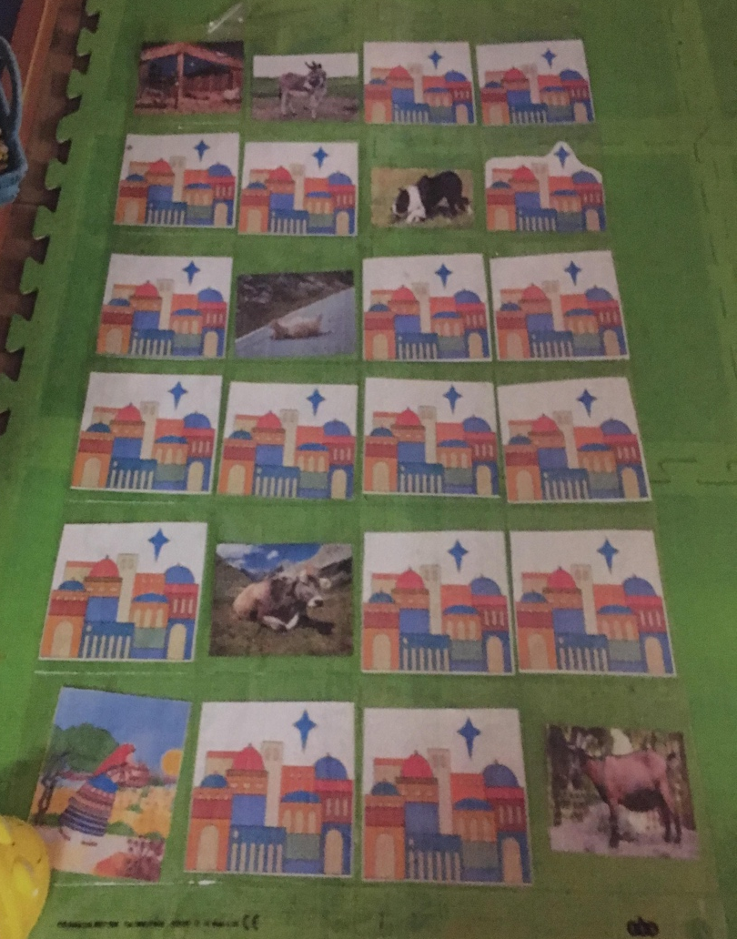

Atodiad 3

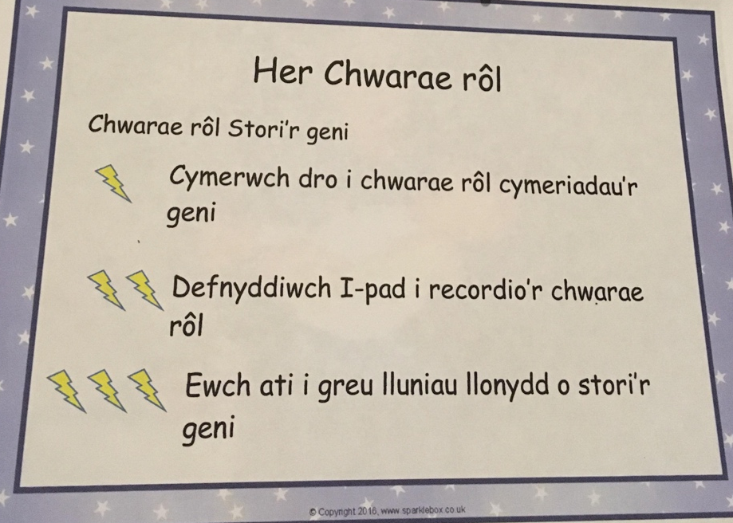

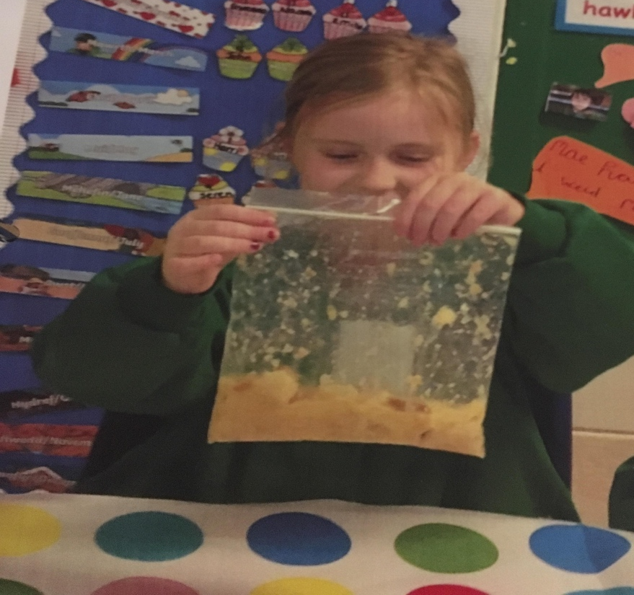
Atodiad 4

